**Конспект урока по химии на тему: «Гидролиз солей. Среда водных растворов»**

**Учитель и место работы:** Рахимова Алина Айратовна, учитель химии МБОУ «Многопрофильная полилингвальная гимназия №180» Советского района г.Казани.

**Класс и профиль:** 11 класс, универсальный профиль (базовый уровень)

**Цель:** формирование знаний о гидролизе солей, умений определять характер среды по составу солей.

**Задачи:**

**Образовательная:** знать понятие гидролиза, уметь составлять уравнения реакций, уметь определять среду раствора по их составу.

**Воспитательная:** воспитать умения работать самостоятельно и в группах, взаимовыручка;

**Развивающая**: умение сравнивать типы солей и их особенности в гидролизе, уметь устанавливать характер среды по окраски универсального индикатора (лакмус).

**Тип урока -** урок изучения нового материала.

**Вид урока**: проблемно-исследовательский

**Планируемые результаты обучения:**

**Предметные:** знать причину гидролиза солей и органических соединений; понимать смысл понятий «ион», «слабая /сильная кислота», «слабое/сильное основание», «катион», «анион», «степень электролитической диссоциации», рН; составлять уравнения гидролиза солей, определять рН среды; составлять полные и сокращенные ионные уравнения реакции гидролиза солей; определять возможность протекания реакций гидролиза.

**Метапредметные:** уметь структурировать знания, устанавливать причинно-следственные связи, создавать модели изучаемых процессов, уметь организовывать учебное сотрудничество, участвовать в коллективном обсуждении, аргументировать свою позицию.

**Личностные:** уметь управлять своей познавательной деятельностью, уметь оценивать уровень достижения планируемых результатов.

**Методы:**фронтальный опрос, демонстрационный эксперимент, работа с учебником, исследовательская работа, проблемно-исследовательский, выполнение теста, взаимопроверка результатов теста, беседа.

**Оборудование и реактивы:**

Таблицы: «Растворимость солей, кислот и оснований в воде», «pHрастворов», проектор, презентация «Гидролиз солей».

Растворы: хлорида натрия, карбоната натрия, хлорида цинка, растворы кислот и щелочей, фенолфталеина, лакмуса; индикаторная бумага универсальная.

Химическая посуда: колбы стеклянные, химические стаканы.

**Актуализация знаний и способов действия.**

**Опорные**понятия: электролиты, электролитическая диссоциация, слабые и сильные электролиты, РН растворов кислот и щелочей.

**Опорные умения**: наблюдение, анализ, сравнение, выдвижение гипотез, обобщение, формулировка выводов.

| **Этап урока** | **Деятельность учителя** | **Деятельность ученика** | **Результаты обучения в процессе деятельности ученика** |
| --- | --- | --- | --- |
| Организационный этап (3 мин.) | Приветствует учеников, напоминает цели урока, проверяет наличие необходимых материалов для занятия. | Учащиеся готовятся к уроку, организуют рабочее место. | Установление рабочей атмосферы, ученики готовы к уроку |
| Актуализация знаний и теоретическое введение (10 мин.) | Тема сегодняшнего урока логически продолжает изучение закономерностей протекания химических реакций, смещения равновесия обратимых процессов и является одним из существенных вопросов теории растворов. Понимание процессов, происходящих при гидролизе солей, необходимо для объяснения явлений, происходящих в живых организмах, природных комплексах и системах. Многие вопросы биологии, медицины, гидрологии связаны с явлением гидролиза солей, поскольку он является основой их устойчивости и равновесия. | Формулируют цель урока - познакомиться с процессом гидролиза солей, научиться определять характер среды по составу соли.  Повторение основных важнейших опорных знаний (фронтальный опрос)  1. Электролиты; Сильные и слабые электролиты (определение, представители классов неорганических соединений).  2. Определение солей в свете теории электролитической диссоциации.  3. Классификация солей.  4. Составление уравнений диссоциации солей (хлорида натрия, гидроксохлорида кальция, гидросульфата натрия).  5. Реакции ионного обмена, условия их протекания. | Повышение интереса к изучаемой теме, осознание ее значимости |
| Практическая часть (25 мин.) | Разбор заданий из рабочего листа (см. приложение). | Вместе с учителем вспоминают ПТБ перед выполнением опытов.  Проводят лабораторные опыты и разбирают задания из рабочего листа. | Оценка уровня предварительных знаний, определение точек роста. Развитие умения применять знания на практике |
| Домашнее задание (2 мин.) | Раздает инструкции и материалы для домашнего задания, которое углубляет понимание темы | Записывают задание, уточняют непонятные моменты | Подготовка к самостоятельной работе дома, планирование последующих шагов в обучении |
| Подведение итогов. Рефлексия (5 мин.) | Проводит обсуждение с целью рефлексии по изученному материалу. Подводит итоги урока совместно с учениками и обсуждает ключевые моменты урока. | Самооценка учащимися своих знаний по теме. Подведение итогов,  повторение основных моментов урока. Формирование планов по изучению темы дальше. | Самооценка процесса обучения, осмысление усвоенного материала, формулирование личных образовательных целей |

**Приложение**

**Рабочий лист урока**

Сильные кислоты: НСl, H2SO4, HNO3, HBr, HI, HClO4

Слабые кислоты: H2CO3, H2SO3, H2S, H2SiO3, органические кислоты

Сильные основания: щелочи (NaOH, КOH, Сa(OH)2)

Слабые основания: нерастворимые основания и гидроксид аммония NН4OH

Опыт 1. Изменение цвета УНИВЕРСАЛЬНОГО ИНДИКАТОРА в разных средах.

Таблица результатов №1

|  |  |  |
| --- | --- | --- |
|  | Цвет УИ | Среда |
| Вода |  |  |
| Соляная кислота НСl |  |  |
| Гидроксид натрия NaOH |  |  |

Опыт 2. Изменение цвета УИ в растворах солей.

Задание: установите среду в растворах солей используя УИ: в 1 пробирку налейте 1мл карбоната натрия, во 2 – 1мл хлорида алюминия, в 3 – 1мл хлорида натрия. Что наблюдаете? Результаты запишите в таблицу результатов №2.

Таблица результатов №2

|  |  |  |
| --- | --- | --- |
|  | Цвет УИ | Среда |
| Карбонат натрия Na2CO3 |  |  |
| Хлорид алюминия AlCl3 |  |  |
| Хлорид натрия NaCl |  |  |

**Задания по теме: «Гидролиз солей. Среда водных растворов» (в формате ЕГЭ)**

1. Для веществ, приведенных в перечне, определите характер среды их водных растворов, имеющих одинаковую концентрацию (моль/л):

1)  иодид бария;

2)  нитрат железа (III);

3)  карбонат калия;

4)  уксусная кислота.

Запишите номера веществ в порядке возрастания значения pH их водных растворов.

Для выполнения задания 21 используйте следующие справочные данные.

Концентрация (молярная, моль/л) показывает отношение количества растворенного вещества (*n*) к объему раствора (*V*).

pH («пэ аш»)  — водородный показатель; величина, которая отражает концентрацию ионов водорода в растворе и используется для характеристики кислотности среды.

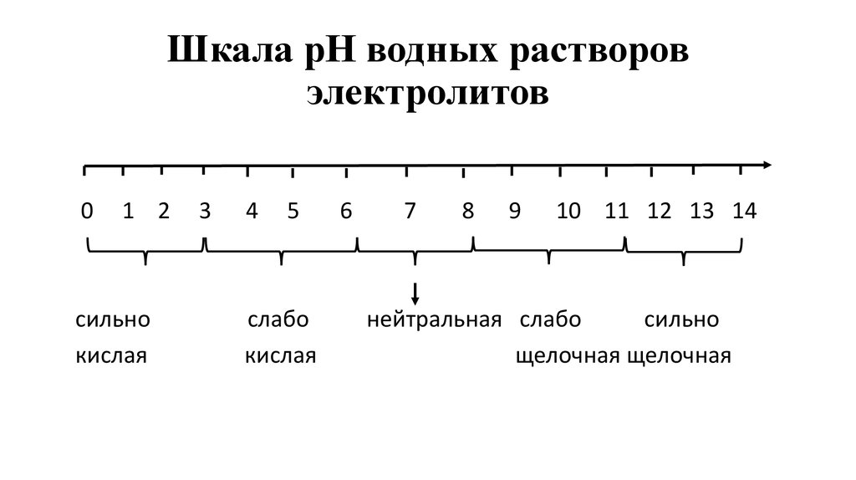

Решение. Уксусная кислота является слабой кислотой и при диссоциации в водном растворе дает ионы среда кислая. Нитрат железа (III) является солью слабого основания и сильной кислоты, гидролизуется по катиону, среда слабокислая. Иодид бария — это соль сильного основания и сильной кислоты, не подвергается гидролизу, поэтому среда раствора нейтральная. Карбонат калия является солью сильного основания и слабой кислоты, гидролиз по аниону, среда слабощелочная.

Ответ: 4213.

2. Для веществ, приведенных в перечне, определите характер среды их водных растворов, имеющих одинаковую концентрацию (моль/л):

1)  перхлорат натрия;

2)  хлорид алюминия;

3)  силикат калия;

4)  карбонат калия.

 Запишите номера веществ в порядке возрастания значения pH их водных растворов.

Решение.Хлорид алюминия — соль, образованная слабым основанием и сильной кислотой, поэтому гидролизуется по катиону, среда слабокислая. Перхлорат натрия является солью, образованной сильным основанием и сильной кислотой, не гидролизуется, среда нейтральная. Водный раствор силиката калия дает слабощелочную среду, так как это соль, образованная сильным основанием и слабой кислотой, гидролизуется по аниону. Карбонат калия также образован сильным основанием и слабой кислотой, однако угольная кислота сильнее кремниевой, и поэтому среда раствора будет более кислая, чем в случае с силикатом калия.

Ответ: 2143.

3. Для веществ, приведенных в перечне, определите характер среды их водных растворов, имеющих одинаковую концентрацию (моль/л):

1)  бромид цинка;

2)  сульфат лития;

3)  гидрат аммиака;

4)  гидрокарбонат натрия.

Запишите номера веществ в порядке возрастания значения pH их водных растворов.

Решение. Бромид цинка — соль, образованная слабым основанием и сильной кислотой, подвергается гидролизу по катиону, реакция среды слабокислая. Сульфат лития — соль сильного основания и сильной кислоты, гидролизу не подвергается, среда нейтральная. Гидрокарбонат натрия — соль, образованная сильным основанием и слабой кислотой, подвергается гидролизу по аниону, реакция среды слабощелочная. Гидрат аммиака — основание, среда щелочная.

Ответ: 1243.

4. Для веществ, приведенных в перечне, определите характер среды их водных растворов с концентрацией 0,5 моль/л:

1) HNO3

2) NaNO2

3) NaNO3

4) FeCl3

Запишите номера веществ в порядке убывания значения pH их водных растворов.

Решение.Нитрит натрия будет иметь наиболее высокое значение pH, так как это соль слабой кислоты и сильного основания, следовательно, гидролизуется по аниону и имеет слабощелочную среду. Нитрат натрия будет иметь нейтральную среду, так как образован сильным основанием и сильной кислотой и гидролизу не подвергается. Водный раствор хлорида железа (III) имеет слабокислую среду, так как является солью слабого основания и сильной кислоты и гидролизуется по катиону. Азотная кислота будет иметь наименьшее значение pH, так как является сильной кислотой.

Ответ: 2341.

5. Для веществ, приведенных в перечне, определите характер среды их водных растворов:

1) CH3COONa

2) Mg(NO3)2

3) BaCl2

4) H2SO4

Запишите номера веществ в порядке возрастания значения pH их водных растворов, учитывая, что концентрация всех растворов (моль/⁠л) одинаковая.

Решение. Серная кислота будет иметь наиболее низкое значение pH, так как это сильная кислота и при диссоциации образует ион H+. Нитрат магния будет иметь слабокислую среду, так как образован слабым основанием и сильной кислотой, подвергается гидролизу по катиону. Хлорид бария образован сильной кислотой и сильным основанием, поэтому гидролизу не подвергается и имеет нейтральную среду. Ацетат натрия является солью слабой кислоты и сильного основания, в растворе подвергается гидролизу по аниону и имеет слабощелочную среду.

Ответ: 4231.

6. Для веществ, приведенных в перечне, определите характер среды их водных растворов, имеющих одинаковую концентрацию (моль/л):

1) Ca(NO3)2

2) LiNO2

3) CsOH

4) CuSO4

Запишите номера веществ в порядке возрастания значения pH их водных растворов.

Решение. Сульфат меди будет иметь наиболее низкое значение pH, так как это соль сильной кислоты и слабого основания, водный раствор имеет слабокислую среду. Нитрат кальция будет иметь нейтральную среду, так как образован сильным основанием и сильной кислотой, не подвергается гидролизу. Нитрит лития образован слабой кислотой и сильным основанием, поэтому подвергается гидролизу по аниону и имеет слабощелочную среду. Гидроксид цезия является сильным основанием, в растворе — сильнощелочную среду.

Ответ: 4123.